1. Předávám aktuální verzi školského rejstříku, před finálním exportem určitě pošlu novější verzi. Předpokládám, že tím odstraníme většinu chyb v návaznosti na školský rejstřík, např:
- chyby ve třídách
- neexistující IZO
2. MIG_SKOLA_SKO - souvisí to s předchozím bodem, ale explicitně uvedu, že pokud škola není přes IZO vedena ve školském rejstříku, nebude součástí migrace. Takové školy je potřeba smazat a pokud jsou jediné ve školském obvodu, tak i celý obvod. Aktuálně jde o tyto záznamy:
Počet unikátních chybějících SKOLA_IZO: 21
CISLO_RADKU SKO_KOD SKOLA_IZO
8086 10039 107627108
8200 10102 181027020
9028 10763 1
9223 10958 1
10351 11544 107561654
10437 11610 181032635
10689 11789 107567857
10874 11952 102254532
10878 11956 108024024
10882 11960 102730245
10883 11961 107583747
10884 11962 107584166
10885 11963 107584174
10886 11964 107584298
10898 11976 102254451
10900 11978 102254451
11089 12140 107590441
11090 12141 107590441
11285 12335 60555947
11345 12395 107601958
11391 12441 181053748
11505 12545 102109991
11838 12847 181000831
11885 12894 48004561
11897 12906 48004561

Překvapuje mě zejména SKOLA_IZO = 1, to je zcela určitě chyba, tohle bych řekl, že jsme v předávaných datech neměli. Prosím o prověření.

3. MIG_SKOLSKY_OBVOD – ok
4. MIG_SKOLSKY_OKRSEK
Školské okrsky byly číslovány v rámci typu a v rámci obce, v CR však máme dodatečnou podmínku, že čísla okrsků musí být v rámci obce jedinečná, bez ohledu na typ. Přiznám se, že je to trochu nešťastné, ale nějak zásadně to ničemu nevadí, tak jsme takto navržené řešení dodavatelem ponechali a věnovali se důležitějším opravám. Prosím o opravu a děkuji za pochopení.
5. MIG_SKO_KO – ok
6. MIG_DEF_BOD_KO - ok
7. MIG_KRAN_KO – ok
8. MIG_VYMEZENI_ZBYLYCH_KOD - ok
9. MI09 – ok
10. MI10 – vynecháno ponecháno na ISUI
11. M11 – dle této kontroly musí platit, že každá obec uvedená v MIG_SKOLSKY_OKRSEK nebo MIG_VYMEZENI_ZBYLYCH_KO musí mít pro každý typ M, 1 a 2 alespoň jeden okrsek v MIG_SKOLSKY_OKRSEK, vazbu přes SKO_KOD v MIG_VYMEZENI_ZBYLYCH_KO na školský obvod daného typu, nebo řádek dané obce v MIG_VYMEZENI_ZBYLYCH_KO se SKO_KOD = null.
Je tedy potřeba doplnit kontrolu pokrytí okrsky a pokud nejsou vymezeny všechny typy okrsků, je potřeba doplnit řádek v tabulce MIG_VYMEZENI_ZBYLYCH_KO se SKO_KOD = null pro danou obec.
12. M12 – tohle je úkol pro mě, při spojení dat vznikají duplicity školských obvodů se stejným okruhem škol. Přemapování asi není možné, protože čísla SKO generuji automaticky a můžou se při aktualizaci RSSZ měnit. Do kontroly doplním sestavu se seznamem dotčených obcí, buď se namigrují ručně v druhém kole nebo se doplní ručně v ISUI. Vychází mi to na 560 obcí (to je trochu moc, i když 290 editorů). Nevím …
13. MI13 – u kontroly jsme upravili její definici, trochu jsme podmínku rozšířili, aktuální znění je: Kontrola rozsahu tříd - rozsah tříd u školy musí odpovídat danému typu ŠO, ke kterému je škola přiřazena (u MS není zadán, 1st. má vyplněnu alespoň jednu třídu 1-5 a žádnou z 6-9, 2st. má vyplněnu alespoň jednu třídu v 6-9 a žádnou z 1-5). Přesto jsem identifikoval jen tyto chyby:
V těchto případech jde spíše o chybná data, předpokládám, že se chyby vyřeší aktualizací vstupní dat.
14. MI14 –Tady se také domnívám, že máme chybné zadání kontroly a je potřeba ho zúžit, aby neukazovalo na falešné duplicity, nové znění: Kontrola unikátnosti vymezení ŠO – v datech nesmí existovat více ŠO stejného typu a shodného editora, které mají totožný výčet navázaných okrsků. Ve vašich jsem identifikoval tyto duplicity, prosím o prověření/opravu. Řešením je sloučení ŠO.
15. Kontrola 13 - databázových tabulek – v přípravě
16. Kontrola 14 - souběhu vymezení okrsků – definoval jsem kontrolu, která hledá případy, kdy je okrsek v rámci daného typu definován dvěma způsoby – v MIG_SKOLSKY_OKRSEK i MIG_VYMEZENI_ZBYLYCH_KO, tako varianta není možná, protože pokud je okrsek uveden v MIG_VYMEZENI_ZBYLYCH_KO je vždy v rozsahu celé obce, v důsledku toho dochází k překryvu, která není u okrsků možná. Při generování KO by si s tím aplikace asi poradila, ale běh by skončil při generování ŠO, protože by okrsky definované druhým způsobem neexistovali. Okrsky musí pokrýt celou obec, nesmí tam být díry, ani se nesmí překrývat. Zde jsou vypsány chyby:

17. Kontrola 15 – vytvořil jsem zatím jen jednoduchou kontrolu, která ověří, že def. bod okrsku leží v obci přes kterou má vazbu přes okrsek.
K tomu bych ještě doplnil, že definiční bod musí být umístěn v každé části obce rozdělené hranou. Hrany by se měli ukončovat na hranicích obce, protože v každé obci bude okřídlení odpovídat jiným okrskům. Např. tento stav je zjevně špatně (ms hrany + ms def body), některé def body zcela chybí:
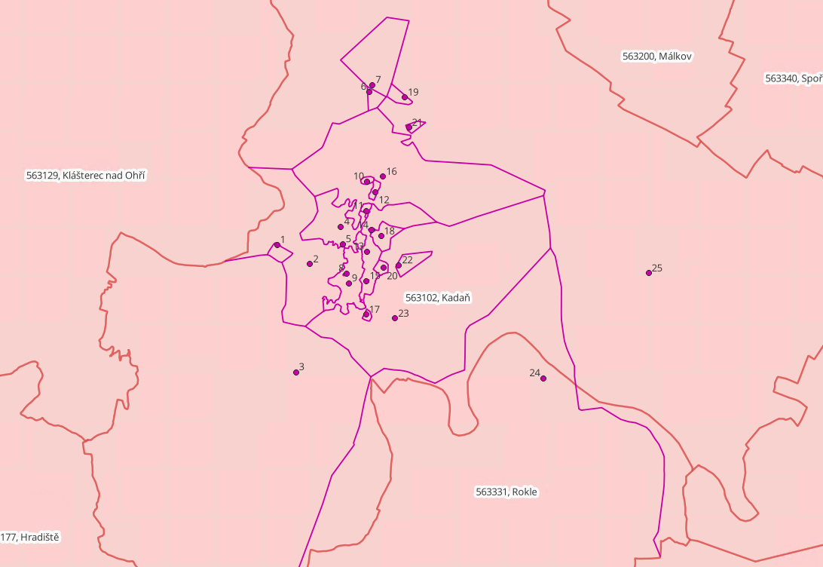
Asi jde o obecný problém, pokud školský obvod zasahuje mimo hlavní obec.
Na stránkách https://services.cuzk.gov.cz/ najdete poměrně aktuální polygony obcí v SHP, ale to asi víte a určitě s nimi pracujete.

Dále bych poprosil o prověření, zda máte v exportu všechny hrany kompletní, mně se ani ve vstupních datech některé hrany nezobrazují, např. MS: 